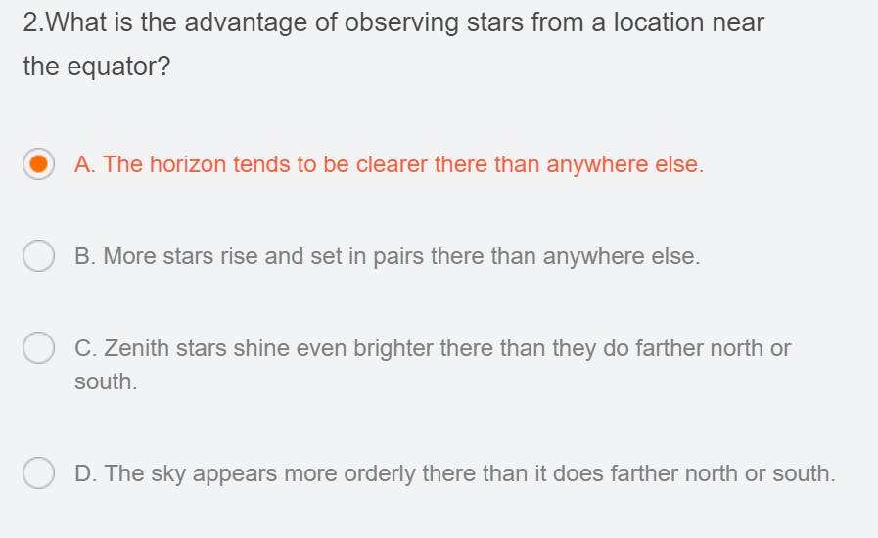

正确答案：D

我的答案：A

错误原因：不知道原文中的partitioned和devided up是什么意思，没有听见more symmetrically。也没有听见下文的everything would seem more chaotic.